ПОЯСНИТЕЛЬНАЯ ЗАПИСКА

ВВЕДЕНИЕ

В настоящее время отдел кадров является одним из наиболее важных и востребованных подразделений в современной организации. Данному подразделению поручены ключевые функции, такие как найм и отбор персонала, обучение и развитие сотрудников, выявление и распределение их рабочих задач и обязанностей, а также осуществление контроля за выполнением порученных задач и установление дисциплинарных стандартов в рабочей среде.

Согласно проведенным исследованиям, в современных отделах кадров все более активно используются информационные технологии с целью улучшения процессов взаимодействия с персоналом, автоматизации рутинных задач и повышения качества принимаемых управленческих решений. В реализации данной курсовой работы будет освещена разработка информационной системы для отдела кадров, направленной на оптимизацию его функционирования и обеспечение наивысшей эффективности управления персоналом.   
Актуальность данной темы заключается в возможности повышения эффективности труда сотрудников предприятия благодаря внедрению разработанного программного продукта.

Целью курсового проекта является оптимизация кадрового учета, которая способствует:

* ускорению процесса формирования заявок;
* увеличению мобильности функционала внутри предприятия;
* уменьшению бумажных работ;
* уменьшение рутинных работ;
* управлению персоналом.

Задачи, которые нужно решить для достижения цели:

* проанализировать предметную область ИС;
* спроектировать ИС;
* разработать базу данных;
* разработать программные модули;
* провести тестирование ИС;
* написать сопроводительные документы.

1. Проектирование информационной системы

1.1 Описание предметной области

Отдел кадров представляет собой организационную структуру, ответственную за управление персоналом.

Необходимо разработать информационную систему для систематизации и обработки информации о каждом сотруднике организации. Эта система должна позволять администратору отдела кадров вести учет данных, принимать и обрабатывать заявки, а также предоставлять сотрудникам доступ к своей рабочей информации и возможность оставлять заявки через личный кабинет.

Для удобства система будет предусматривать наличие личного кабинета пользователя.

В личном кабинете будет отображаться следующая информация:

- имя пользователя;

- фамилия пользователя;

- отчество пользователя;

- дата рождения;

- почта;

- должность;

- данные об образовании;

- данные трудовой книжки;

- данные документов;

- данные о воинской информации.

Авторизовавшись, работник может оставить заявку на оформление отпуска, больничного или увольнение. Данные необходимые для оформления:

- имя;

- фамилия;

- почта.

В системе предусмотрены следующие роли:

- сотрудник предприятия;

- администратор.

Сотрудник предприятия имеет следующие возможности:

- создание заявки;

- просмотр штатного расписания;

- смена своей фотографии;

На сайте работник может посмотреть штатное расписание, в котором хранятся следующие данные о должностях:

- наименование;

- зарплата;

- штатные единицы.

Администратор в информационной системе будет иметь следующие возможности:

- просматривать оставленные заявки на отпуск, больничный или увольнение;

- изменять статус заявок;

- редактировать информацию о работнике;

- добавлять сотрудников;

- удалять сотрудников;

- редактировать информацию о штатном расписании;

- добавлять штатные должности;

- удалять штатные должности;

После того, как администратор изменяет статус заявок сотрудника, статус в личном кабинете пользователя будет меняться.

Ограничения в информационной системе:

- работник не может войти в систему как администратор;

- работник не может сам создать пароль и логин для авторизации, ему выдается при устройстве на предприятии лично;

- работник не может менять свою личную информацию;

- администратор не может удалять штатные должности, в которых есть пользователи.

1.2 Описание входной информации

При поступлении на работу сотруднику предприятия дается бумага с таблицей, которую ему необходимо заполнить и сдать администратору для того, чтобы он внес его в базу данных отдела кадров компании.

Входной информацией будет являться личная информация о работнике – шаблон предоставлен на рисунке 1.2.1.

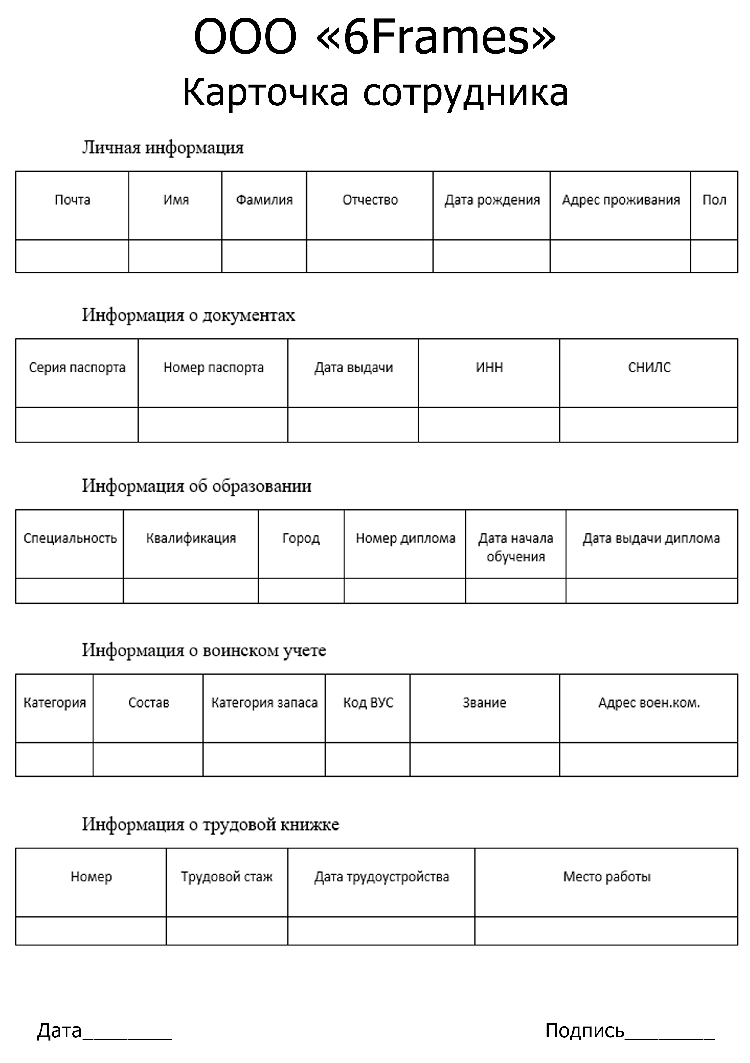

Рисунок 1.2.1 Шаблон входной информации сотрудника

Описание входных документов представлено в таблице 1.2.7.

|  |  |  |
| --- | --- | --- |
| Наименование документа | Дата поступления | Место поступления |
| Личная информация | 07.06.2024 | Администратор |
| Информация о документах | 07.06.2024 | Администратор |
| Информация об образовании | 07.06.2024 | Администратор |
| Информация о воинском учете | 07.06.2024 | Администратор |
| Информация трудовой книжки | 07.06.2024 | Администратор |

1.3 Описание выходной информации.

Выходная информация: результат взаимодействия с данными.  
В контексте обработки информации, будь то человеком или устройством, важно различать входные и выходные данные. Выходная информация – это результат обработки входных данных, преобразованный в новый формат, несущий определенный смысл и ценность. Результатом выходной информации являются данные о работнике, заполненные им в входной информации – предоставлено на рисунке 1.3.1



Рисунок 1.3.1 Шаблон выходной информации сотрудника

1.4 UML диаграммы

UML (с английского аббревиатура расшифровывается как Unified Modeling Language — унифицированный язык моделирования) — это способ наглядно описать архитектуру, проектирование и реализацию комплексных программных систем.

1.4.1 Диаграмма прецедентов

Диаграмма прецедентов (диаграмма вариантов использования) -диаграмма, отражающая отношения между актёрами и прецедентами и являющаяся составной частью модели прецедентов, позволяющей описать систему на концептуальном уровне.

Основное назначение диаграммы — описание функциональности и поведения, позволяющее заказчику, конечному пользователю и разработчику совместно обсуждать проектируемую или существующую систему.

Диаграмма прецедентов представлена на рисунке 1.

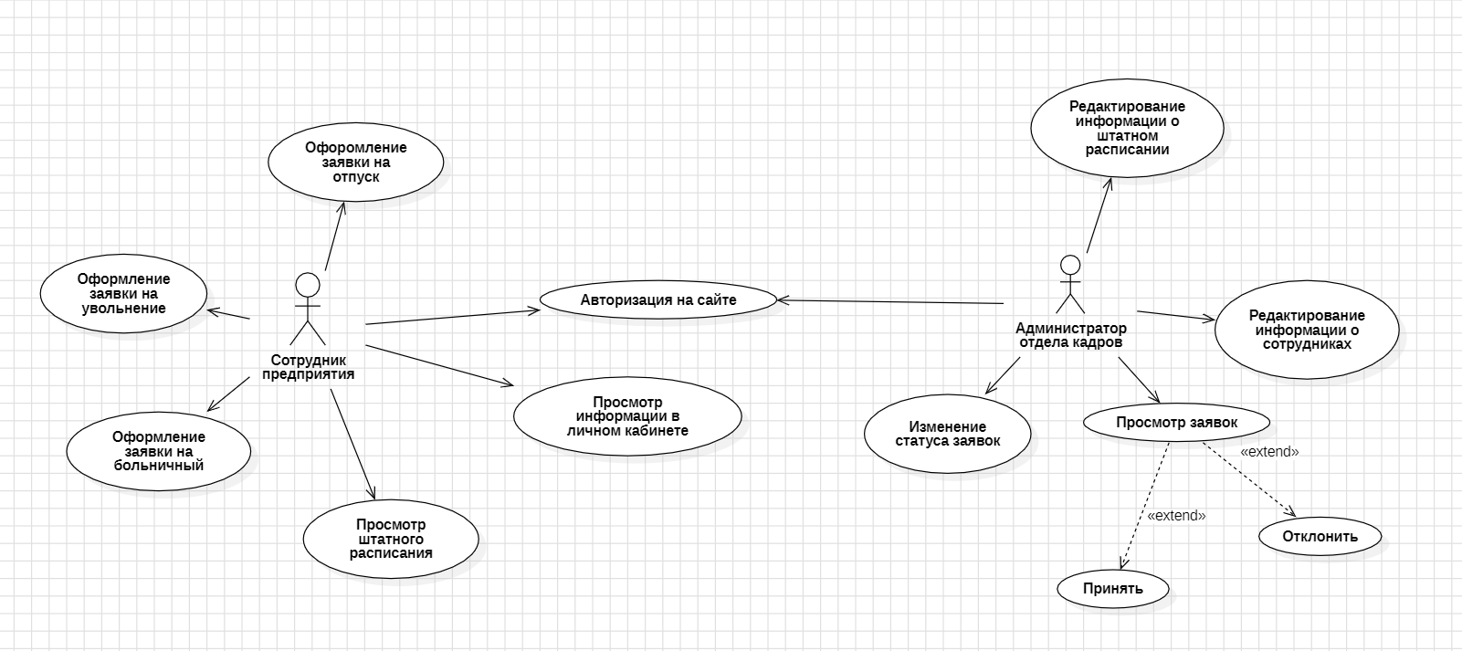

Рисунок 1. Диаграмма прецедентов.

1.4.2 Диаграмма классов

1.5 Концептуальное моделирование

Проектирование концептуальной модели предметной области – частично формализованное описание объектов предметной области в терминах некоторой семантической модели.

Концептуальное моделирование представлено на рисунке 2.

1.6 Логическое моделирование

1.7 Описание структуры базы данных

1.8 Контрольный пример

Контрольный пример представлен в приложении в таблицах А.1 — А.4 приложение А.

1.9 Общие требования к программному продукту

Конечный программный продукт должен иметь:

1. удобный и практичный интерфейс;
2. надежное хранение, обработка, редактирование данных;
3. достаточно понятная и полная документация;
4. операции, описанные в предметной области.

Требуются следующие программные обеспечения для корректной работы программы:

1. MySQL Server 8.0/8.1;
2. среда разработки Visual Studio Code или другой редактор кода.

Для корректной работы программного продукта необходим ПК, который соответствует следующей минимальной конфигурации:

1. ОС: Windows 10;
2. ОЗУ: от 2Гб.;
3. разрядность системы: x64;
4. монитор;
5. клавиатура;
6. компьютерная мышь.

Назначение программы: организация понятной и простой работы с созданной базой данных.